

**¿Conoces las propiedades nutracéuticas del Maguey Pulquero?**

Carmen Medina Mendoza1, Elia Trejo Trejo1, Lizbeth Monter Trejo2

1 Docente de la Universidad Tecnológica del Valle del Mezquital

2 Estudiante de Ingeniería en Procesos Bioalimentarios, Universidad Tecnológica del Valle del Mezquital.

cmedina@utvm.edu.mx, etrejo@utvm.edu.mx, lizbethmontertrejo.2a@gmail.com

# 1. Introducción

# El maguey pulquero (Agave salmiana), es una planta de gran importancia económica, gastronómica, histórica y cultural en México. Su cultivo se realiza para la producción principalmente de néctar de maguey, pulque, dulces, papel mixiote, destilado de pulque y sus pencas son un alimento nutritivo para el ganado, además de ser utilizadas para elaborar diferentes platillos típicos como la barbacoa, entre otros (Wang y Nobel, 1998).

# 2. Desarrollo

**¿Qué son los nutracéuticos?**

Los nutracéuticos son sustancias biológicas extraídas de fuentes naturales, las cuales se caracterizan mediante procesos biotecnológicos anti-desnaturalizantes, a fin de conservar sus propiedades originales, sin realizar algún tipo de manipulación química.

**¿Qué es el maguey pulquero?**

El maguey pulquero es una planta de la cual se pueden aprovechar todas sus partes, incluso sus plagas. Los productos de mayor valor comercial, que se pueden obtener en primera instancia sin el uso de tecnología moderna son: aguamiel, pulque, gusano rojo, blanco y las pencas que se utilizan en la elaboración de barbacoa.

Para una familia campesina el maguey tiene una amplia variedad de usos como los siguientes:

1. Pencas, son utilizadas como recipientes para servir los alimentos en el campo durante el almuerzo y comida, también se utilizan para beber el pulque. En algunos lugares se utilizan como decoración en las ofrendas de Día de Muertos.
2. Las púas se utilizan como agujas para cerrar los costales, como clavos y para atrapar animales ponzoñosos.
3. De la piña se obtiene el aguamiel, fructuosa, sal de gusano, pienso para los animales, dulces y fertilizante. Una vez seca puede utilizarse como combustible, maceta y para elaborar instrumentos musicales.
4. De las raíces se extrae el gusano rojo o chinicuil, fibra para elaborar cepillos, escobas, canastos y jabón para ropa.
5. El quiote, huevo y flores del maguey son base de varios platillos nutritivos y deliciosos que forman parte de la dieta de las familias campesinas como los guisos de gualumbos, jugo y dulce de quiote.
6. El aguamiel y el pulque poseen propiedades alimenticias y curativas, existe una gran cantidad de estudios al respecto donde se demuestra el contenido nutricional de estas bebidas
7. El aguamiel deshidratado produce una miel de alto valor nutritivo, se puede utilizar para preparar mermeladas, galletas, atole, agua de sabor y artículos para el cuidado de la piel.
8. La planta completa es útil como cerca viva para proteger los cultivos de los animales, para delimitar terrenos y formar terrazas para evitar la erosión.

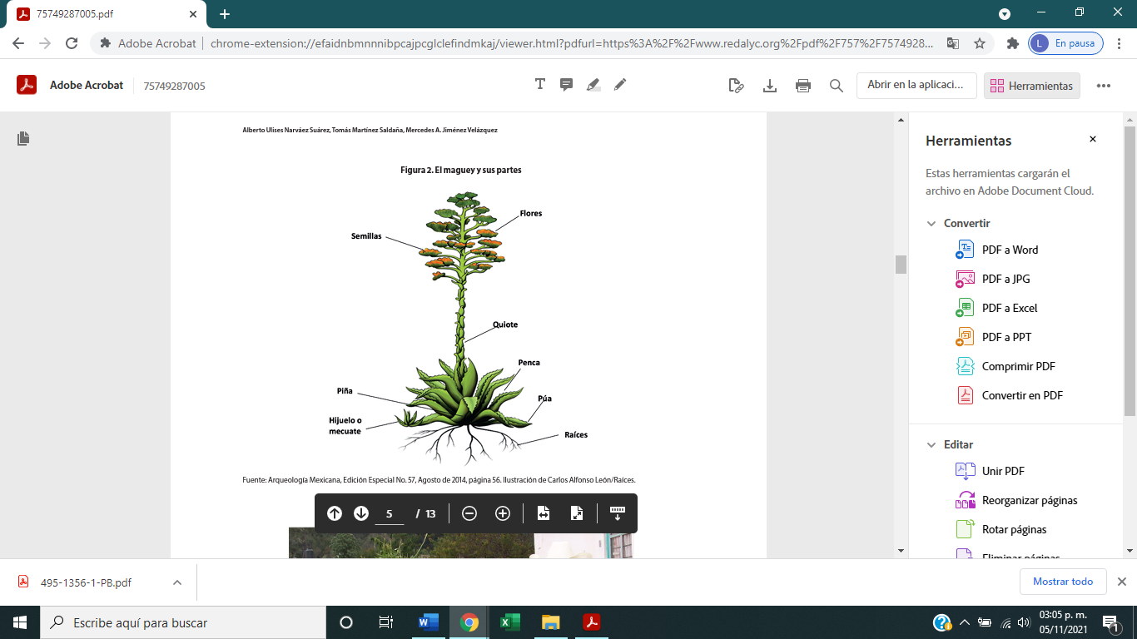

Figura 1. El maguey y sus partes

Fuente: Arqueología Mexicana, Edición Especial No. 57, agosto de 2014, página 56. Ilustración de Carlos Alfonso León/Raíces.

El aprovechamiento actual del maguey es principalmente alimenticio y las etapas importantes en el ciclo biológico, a juicio de los colaboradores, se relacionan con el capado y hasta su añejamiento. Es importante mencionar que los colaboradores clasifican a cada entotaxa de acuerdo a las diferencias de producción que presentan, así como los años en que se capa cada uno, por lo que es interesante retomar este juicio en posteriores investigaciones enfocadas a la etnotaxonomía y poder avanzar en su clasificación.

|  |  |  |
| --- | --- | --- |
| PARTES DE LA PLANTA | APROVECHAMIENTO (MENCIONADOS) | APROVECHAMIENTOS (BIBLIOGRAFÍA) |
| Tallo | Aguamiel, metzal, tortillas elaboradas con metzal, trigo y cebada. | Recipiente para agua, aguamiel y metzal. |
| Semillas |  | Adornos corporales, juguetes para niños, sonajas |
| Quiote |  | Tortillas, aljabas para flechas, canales para colectar agua de lluvia, postre (quiote asado), vigas, garrochas y pilotes, pequeños puentes sobre riachuelos, tocado para mujeres (fibra). |
| Pencas | Pencas para barbacoa, alimento para animales, saborizante o sazonador, ixtle (hilo), abono. | Barbacoa, hilos, cordeles y tejidos, techos a modo de tejado, bateas para mezcla, recipientes para comida, bateas para masa y otros alimentos, tapones para castañas y barriles, estropajos y estopa, cunas para niños pequeños, combustible (pencas secas), abono, aditivo para mezcla, papel, mezcla dulce, base para adornos de pluma y oro. |
| Flor | Flor cocinada | Guiso de gualumbo (flores de maguey). |
| Meyolote | Mixiote, guiso de huevito. | Mixiote, guiso de huevito. |
| Piña |  | Saborizante de tamales y pan, abono, fructosa, combustible, sal de gusano, recipiente para agua, mezcales, tequila, macetas para planta del hogar, postre piña horneada |
| Aguamiel | Pulque, agua fresca, atole, miel o jarabe, destilado de pulque, pulque enlatado, pulque sin alcohol, pan de aguamiel, azúcar, turrón, galletas. | Jarabe, pulque, miel, vinagre, aguardiente, atole, jugo dulce, condimentos para barbacoa, azúcar, saborizante de tamales y pan, tortillas. |
| Pulque | Pulque enlatado, bebida, destilado de pulque. | Bebida, bebida ritual, levadura (residuos), alimento para aves (residuos), aguardiente (destilado), sedimentos para barbacoa, condimento |
| Raíces | Gusanos rojos (chinicuiles). | Gusanos rojos (chinicuiles), Cepillos, escobas, canastas, jabón para ropa. |
| Planta completa | Cercos para delimitar terrenos | Cerco para delimitar terrenos, deslindar terrenos, formar y proteger terrazas y adornos de navidad. |
| Mezontete |  | Muebles para guardar objetos pequeños, bancos para sentarse |
| Púa terminal | Aguja con hilo, aretes. | Aguja con hilo incluido, clavos e instrumento de autosacrificio. |
| Otros | Hongo de maguey, gusanos rojos (chinicuil), nixtamal, gusano blanco. | Gusanos blancos, gusanos rojos (chinicuiles) |

Tabla 1. Aprovechamientos mencionados y recopilados (Zorrilla y Batanero, 1988; Vela, 2014).

**3. Conclusiones**

A partir de los compuestos mencionados, se pueden generar nuevos productos de mayor valor agregado, para su uso como nutraceúticos, dando alternativas de aprovechamiento integral de la planta, con fines de uso en la industria alimentaria.

Entonces el cultivo de Agave pulquero, representa un importante potencial para la extracción de compuestos con características ideales como alimentos funcionales, además de ser una fuente de materia prima para la elaboración de productos novedosos con especial énfasis por sus propiedades pre y probióticas para la industria alimentaria nacional, en donde ha sido vista como un complemento para una mejor salud y nutrición de la población en México.

**Referencias**

Beneo, G. (2013). Inulin from natural source. https://www.beneo.com/Ingredients/Human_Nutrition/Functional_Fibres/Inulin

Davis, L, M., Martínez, I., Walter, J., Hutkins, R. (2010). A dose dependent impact of prebiotic galactoologosaccharides on the intestinal microbiota of healthy adults. International Journal of Food Microbiology, 144 (2): 285-292.

Fernández, L. (2008). Fitoquímica del Agave salmiana. Tesis de grado doctoral. Puebla.

García, A, M, Sáenz, A, V., Rodríguez, S, M, A., Vicente, M, F, J., Botello, A, E., Jiménez, I, H., et al. (2009). Strategy for biotechnological process design applied to the enzymatic hydrosysis of agev fructo-oligosaccharides to obtain fructose-ric syrups. Journal of Agricultural and Food Chemistry, 57 (21) 10205-10210.

Guclu-Ustundang, O, Mazza, G. (2007). Saponins: properties, applications and processing. Critical Reviews in Food Science and Nutrition 47: 231-258

Nobel, P, S. (1988). Environmental biology of Agaves and cacti. Cambridge University Press. New York. U.S.A.

Wang, N, Nobel, P, S. (1998). Phhloem transport of fructans in the crassulacean acid metabolism species Agave deserti. Plant Physology, 116(2), 709-714.

Yang, C, R., Zhang, Y., Jacob, M, R., Khan, S, I., Zhang, Y, J., Li, X, C. (2006). Antifungal activity of C-27 steroidal saponins. Antimicrob Agents Chemother 50(5):1710–1714